  Faculté des arts et sciences  Année universitaire 2014-2015 | Droit des relations internationales  INT-6050  Trimestre d’hiver 2015  Professeur : Daniel Turp  Auxiliaire d’enseignement : François Xavier Saluden

COURS Nº 7
(20 février 2015)

LA COUR PÉNALE INTERNATIONALE

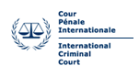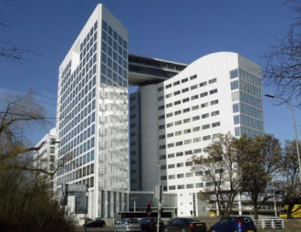

REMARQUES INTRODUCTIVES (9 h 15-9 h 30)

Daniel Turp

PLAN GÉNÉRAL

I- L’émergence d’un droit international pénal
II- La genèse de la Cour pénale internationale

COMMENTAIRE SUR L’ACTUALITÉ (9 h 30-10 h 15)

Danielle Coenga Olivera, Valérie David, Sébastien Gaudette,
Daniel Traboulsi et Aracely Villalobos Rebollossa

DISCUSSION GÉNÉRALE (10 h 35-11 h 50)

PROGRAMME DE LECTURES

Lectures obligatoires :

Document nº 51: Statut de Rome de la Cour pénale internationale
Document nº 52 : Résolution nº 1422 du Conseil de sécurité des Nations Unies du 12 juillet 2002
Document nº 53 : Loi [canadienne] sur les crimes contre l’humanité et les crimes de guerre

Lectures optionnelles :

Document nº 54 : DE LA BROSSE, Renaud, « Les trois générations de la justice pénale internationale : Tribunaux pénaux internationaux, Cour pénale internationale et tribunaux mixtes
Document nº 55 : FERLET, Philippe et Patrice SARTE, « La Cour pénale internationale à la lumière des positions américaine et française », Études, volume 406, nº 2, février 2007;
Document nº 56 : HUMAN RIGHTS WATCH, Une Cour pour l’Histoire : les premières années de la Cour pénale internationale à l’examen (2008).
Document nº 57 : FAVEAU IVANOVIC, Natasha, « La durée des procès internationaux et le droit au procès équitable / The Length of International Trials and the Right to a Fair Trial » (2010) Revue québécoise de droit international 243-263;
Document nº 58 : LAFONTAINE, Fannie, « Cour pénale internationale - De Kampala à Bogotá, des enquêtes nécessaires », Le Devoir, 4 juin 2010;

Document nº 59 : « Israël presse ses alliés de ne plus financer la CPI », Le Figaro, 18 janvier 2015
Document nº 60 - « L’Union africaine veut créer sa propre cour pénale internationale », Courrier international, 3 février 2015

Sites à consulter :

- American NGO Coalition for the International Criminal Court : http://www.amicc.org;
- Cour pénale internationale : http://www2.icc-cpi.int/Menus/ICC?lan=fr-FR
- Coalition des ONG pour la Cour pénale internationale http://www.iccnow.org/francais/index.htm;
- Le Canada et la Cour pénale internationale : http://www.dfait-maeci.gc.ca/court-cour/index.aspx?lang=fra;
- USA for the International Criminal Court : http://www.usaforicc.org.

